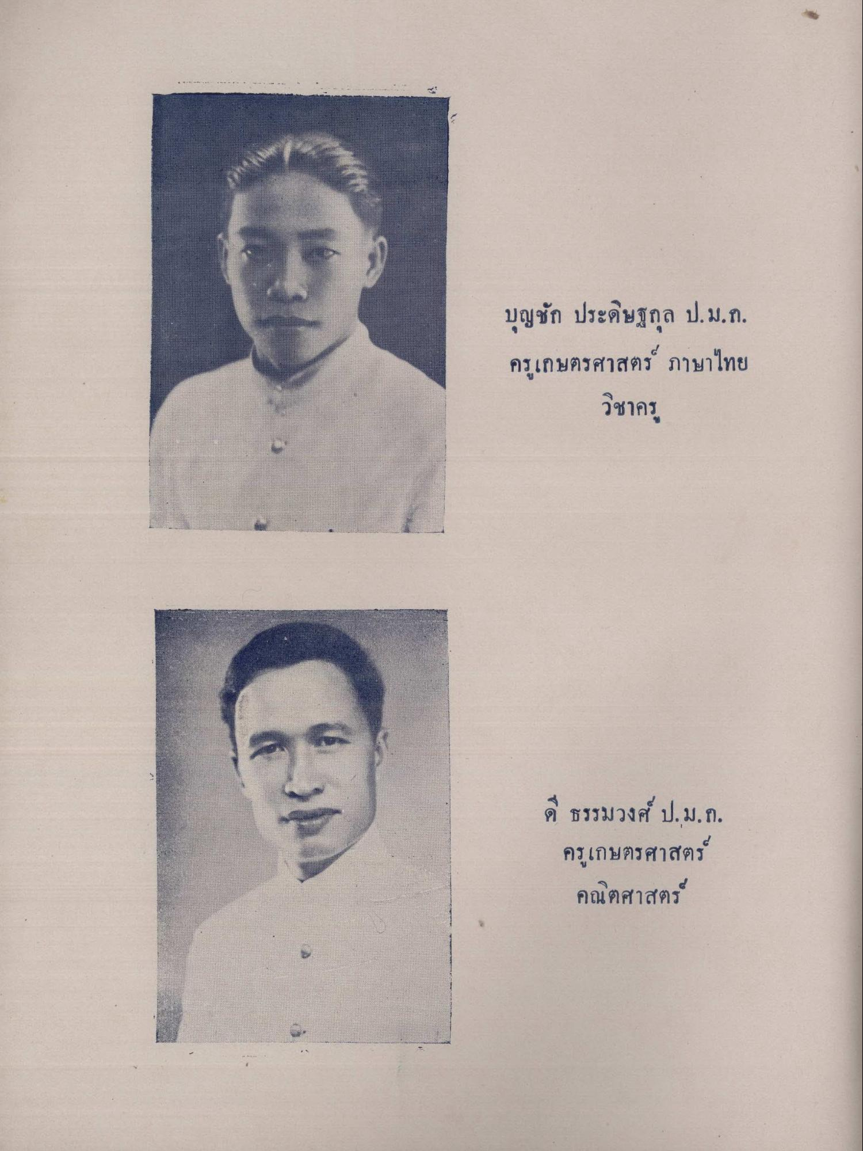
บุญชัก ประดิษฐกุล ป. ม.ก. ครูเกษตรศาสตร์ ภาษาไทย
วิชาครู
ดี ธรรมวงศ์ ป.ม.ก. ครูเกษตรศาสตร์ คณิตศาสตร์

